**任务3 犬猫真菌感染皮肤病的防治**

**【学习目标】** 掌握犬猫真菌感染皮肤病的诊断方法与防治措施，能正确的诊断和防治犬猫真菌感染皮肤病。

**【仪器及材料】** 患病犬猫，保定绳，体温计，听诊器，酒精棉，碘酊，一次性注射器，犬猫真菌感染皮肤病的视频、图片、宠物医院相关案例资料、多媒体课件等。

**【方法与步骤】**

教师带领学生到宠物医院进行实践教学。教师讲解犬猫真菌感染皮肤病的相关知识，带学生观看犬猫相关真菌感染皮肤病视频、图片、多媒体课件等，学生总结常见犬猫真菌感染皮肤病的病原、症状、诊断方法和防治措施，教师展示犬猫真菌感染皮肤病诊断的方法和处方开具注意事项，学生对患病犬猫进行临床检查，作出初步诊断与治疗方案，并写出诊断依据和用药原理。

**【技能考核】** 能正确的诊断出犬猫真菌感染皮肤病，并会进行简单的治疗。

**相关知识 皮肤真菌感染**

寄生于犬、猫等多种动物被毛、表皮、趾爪角质蛋白组织中的真菌所引起的各种皮肤疾病统称为皮肤真菌病(dermatomycosis)。特征是在皮肤上出现界限明显的脱毛圆斑，潜在性皮肤损伤，具有渗出液、鳞屑或痂，发痒等。世界各国均有发生，本病为人畜共患病，人医称为“癣”。

一、病原

犬、猫皮肤真菌病的病原性真菌有小孢子菌属和毛癣菌属两个属。小孢子菌属包括有大小孢子菌和石膏样小孢子菌；毛癣菌属只有须毛癣菌，须毛癣菌又分为亲动物型和亲人型。猫皮肤真菌病病原98%是犬小孢子菌；2%为石膏样小孢子菌和须毛癣菌。犬的皮肤真菌病病原70%是犬小孢子菌，20%为石膏样小孢子菌，10%为须毛癣菌。

二、流行病学

犬、猫皮肤真菌病的流行和发病率受季节、气候、年龄、性成熟和营养状况等影响较大，炎热潮湿季节发病率比寒冷干燥季节高。犬小孢子菌能使猫全年感染发病。感染猫90%不呈现临床症状，但成为重要传染源。年老、弱小及营养差的犬、猫比成年、体强及营养好的动物易受感染。

皮肤真菌主要是通过直接接触，或接触被污染的刷子、梳子、剪刀、铺垫物等媒介物而传染。犬、猫与人、其他动物能互相传染。皮肤真菌生命力极强，能存活5～7年。石膏样小孢子菌不但能在土壤中长期存活，还能繁殖。因而动物和人，尤其是幼龄犬、猫和儿童易被感染发病。皮肤真菌病愈后的动物，对同种和他种病原性真菌再感染具有抵抗力，通常维持几个月到一年半不再被感染。皮肤真菌病又是一种自限性疾病，患病动物在1～3个月内，由于自身因素可不加医治而自行减轻，直到自愈。

三、症状

患病犬、猫的面部、耳朵、四肢、趾爪和躯干等部位皮肤常有典型病变。表现为被毛脱落，呈圆形、椭圆形、无规则的或弥漫状迅速向四周扩展 (直径l～4cm)。通常急性感染病程为2～4周，若不及时治疗转为慢性，往往可持续数月甚至数年。见图2-2-12，图2-2-13。

感染皮肤表面伴有鳞屑或呈红斑状隆起；有的形成痂，有痂下继发细菌感染而化脓的，称为“脓癣”。痂下的圆形皮损呈蜂巢状，并有许多小的渗出孔。石膏样小孢子菌和须毛癣菌的慢性感染，有时会出现大面积皮肤损伤。

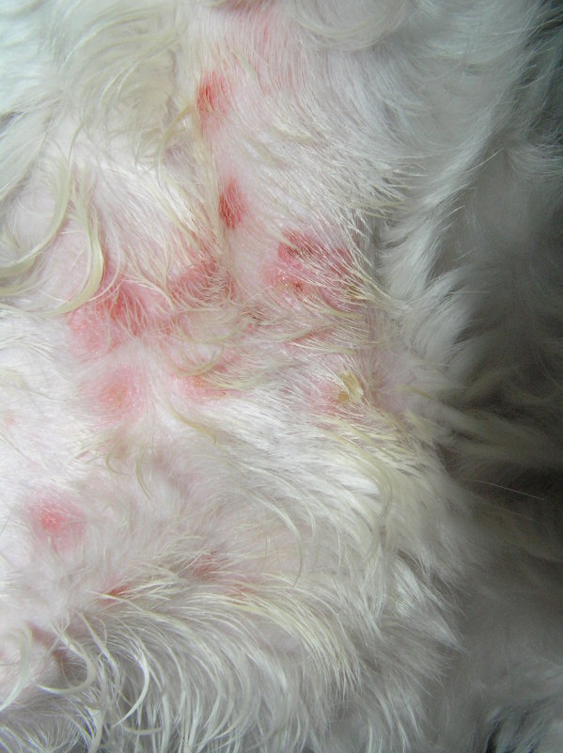 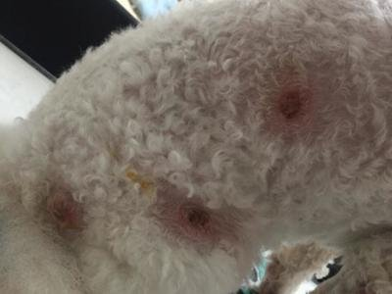

图2-2-12 犬皮肤真菌感染 图2-2-13 犬皮肤真菌感染

四、诊断

根据病史、流行病学、临诊症状、病理变化等可做出初步诊断。确诊需进行实验室检验和真菌培养鉴定等。

（1）病原菌的检验：从患病皮肤边缘采集被毛或皮屑，放在载玻片上，滴加几滴10%～20%氢氧化钾溶液，在弱火焰上微热，待其软化透明后，覆以盖玻片，用低倍或高倍镜观察。犬小孢子菌感染，可见到许多呈棱状、厚壁、带刺，含有6个分隔的大分生孢子。石膏样小分孢子菌感染，可看到多呈椭圆形、带刺、多分隔的大分生孢子。须毛癣菌感染可看到毛干外呈链状的分生孢子。亲动物型的须毛癣菌产生圆形小分生孢子，它们沿菌丝排列成串状；而大分生孢子呈棒状，壁薄，光滑。有的品系产生螺旋菌丝。图2-2-14。

（2）真菌培养：将病料接种在沙氏葡萄糖琼脂培养基上，在室温条件下培养。犬小孢子菌培养3～4d，有白色到浅黄色菌落生长，1～2周后有羊毛状菌丝形成，表面浅黄色绒毛状，中间有粉末状菌丝，背面呈橘黄色为其特征。石膏样小孢子菌菌落生长快，浅黄色到黄棕色，表面平坦至颗粒状结构，背面呈浅黄色到黄棕色。须毛癣菌亲动物型的菌落，白色到淡黄色，表面平坦呈粉末状，背面一般呈棕色到黄棕色，也可能为深红色。亲人型的菌落表面为自色棉花样结构。见图2-2-15。

（3）伍德氏灯检查：伍德氏灯只能使部分代谢产生色氨酸的犬小孢子菌发出亮苹果绿荧光，而没有产生色氨酸的犬小孢子菌无此特异荧光反应，对于确诊犬小孢子菌伍德氏灯敏感率为50%。见图2-2-16，图2-2-17。

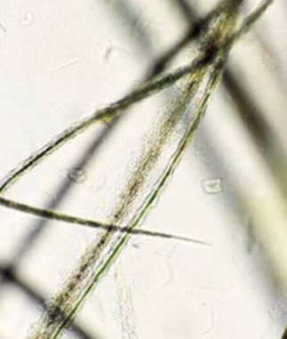 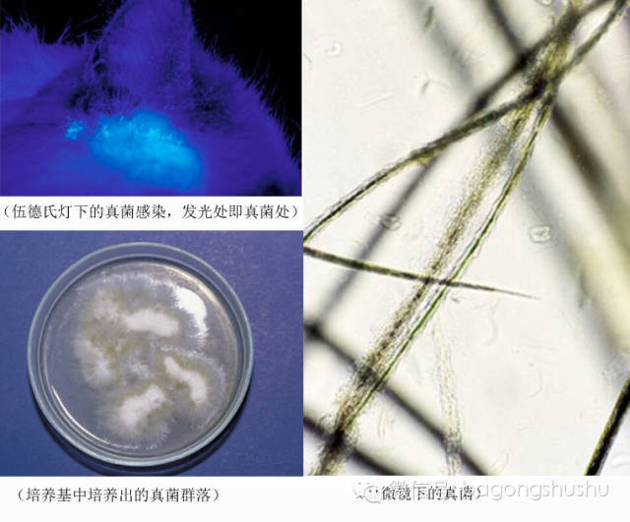

图2-2-14 显微镜下的真菌 图2-2-15 真菌培养物

 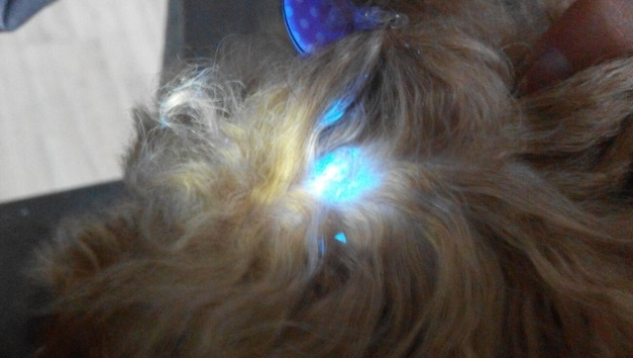

图2-2-16伍德氏灯检查真菌 图2-2-17伍德氏灯检查真菌

五、防治

通常有两种治疗方法。

1、外用药物：每天1～2次涂皮康霜、克霉挫、硫磺等软膏或癣净直至痊愈。用前将患部及其周围剪毛，洗去皮屑和结痴等污物后，再涂软膏，也可用0.5%洗必泰每周洗2次。

2、内服药物：内服药物有灰黄霉素和酮康唑等。

（1）灰黄霉素，犬每天每千克体重40～120mg，猫每千克体重20～50mg，将药碾碎，1次或分几次拌食饲喂，连用几周，直到治愈。服药期间增饲脂肪性食物，可促进药物的吸收。灰黄霉素会引起胎儿畸形，妊娠动物禁口服。

（2）酮康唑，每天每千克体重10～30mg，分3次口服，连用2～8周。此药在酸性环境较易吸收，故用药期间不宜喝牛奶和饲喂碱性食物。其副作用是厌食、消瘦、呕吐、腹泻和妊娠动物死胎等。

对慢性和重剧的皮肤真菌病，必须内服药物治疗或内服和外用药物同时治疗。

3、预防：本病无特效措施，可采取以下措施：

（1）加强营养，饲喂全价平衡商品性犬、猫食品，增强动物机体的抵抗力。

（2）发现犬、猫患有皮肤真菌病，立即隔离，对用具应用洗必泰、次氯酸钠等溶液进行严格消毒杀菌。

（3）定期检疫，凡是阳性者，应隔离治疗。新引进的动物隔离观察30d，确认为阴性，方能混群饲养。

（4）兽医院平时应注意卫生，以预防器械、用具污染，控制病原性真菌的传染。

（5）兽医确诊犬、猫患皮肤真菌病后，要让主人了解此病对公共卫生的危害性和采取相应的防止传播措施。

（6）接触患病动物的人，要特别注意防护。患有皮肤真菌病的人，应及时治疗，以免散播并传染给犬、猫等动物。